Edubus (zpráva)

8. listopadu k nám přijel autobus, který se

jmenoval Edubus. V Edubusu to vypadalo jako v malé učebně. Byli tam pánové, kteří se jmenovali Jirka a Dušan. Po chvilce nám rozdali roboty, kteří se jmenovali Ozoboti.

Ty ozoboty jsme zapnuli. Potom jsme si vzali papírek, na kterém byly černé čáry. Ten Ozobot po těch čárách jezdil. Bylo to moc hezké.
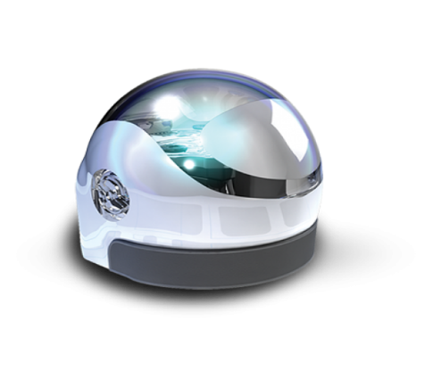
Tato fotka od autora Neznámý autor s licencí CC BY-SA-NC

Daniel Tůma, 3. r., 12. 11. 2021

